CROCIERA DI GRUPPO CON

Costa FIRENZE, la nuova Ammiraglia

DAL 21 AL 28 NOVEMBRE 2021
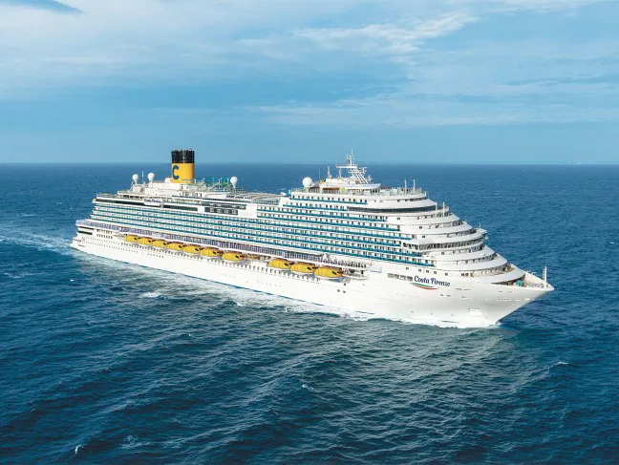
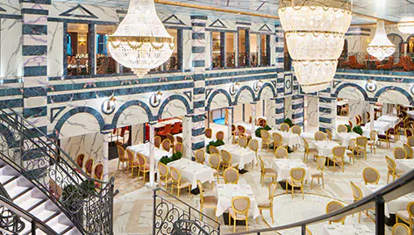
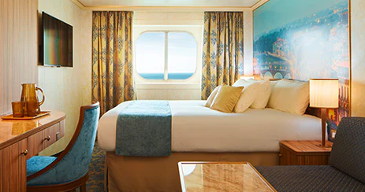

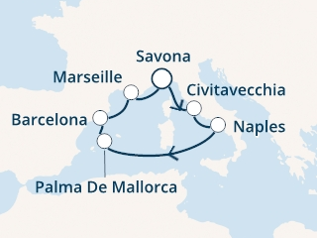
Bellezza, stile e design italiano. Costa Firenze è il Rinascimento. Lo stile italiano rivive nel design e nei dettagli delle cabine, trasportandoti nel Rinascimento italiano tra splendidi affacci, boutique alla moda e ristoranti dove si celebra il gusto.
Giorno | Itinerario | Arrivo | Partenza
Domenica 21 nov. | Savona | - | 18:00
Lunedì 22 | Civitavecchia | 08:00 | 19:00
Martedì 23 | Napoli | 07:00 | 18:00
Mercoledì 24 | in navigazione
Giovedì 25 | Palma de Maiorca | 09:00 | 18:00
Venerdì 26 | Barcellona | 08:00 | 18:00
Sabato 27 | Marsiglia | 08:00 | 17:00
Domenica 28 nov. | Savona | 09:00 | -

QUOTA A PERSONA IN CABINA DOPPIA INTERNA: Euro 525,00
QUOTA A PERSONA IN CABINA DOPPIA ESTERNA: Euro 645,00
QUOTA A PERSONA IN CABINA DOPPIA CON BALCONE: Euro 730,00
BAMBINI e RAGAZZI FINO AI 18 ANNI: Euro 250,00

COSA È INCLUSO: Sistemazione nella cabina prescelta – Trattamento di pensione completa – Pacchetto bevande “Pranzo & Cena” (consumazione illimitata di una selezione di vini e bevande analcoliche al bicchiere da consumare durante i pasti al ristorante e al buffet) – Tasse portuali – Quote di servizio – Assicurazione medico-bagaglio con garanzie Covid.
COSA NON È INCLUSO: Trasferimento in pullman da Tregnago a Savona e rientro (che verrà calcolato in base al numero finale dei partecipanti) – Assicurazione contro le spese di annullamento: Euro 30,00 a persona (da stipulare al momento dell’iscrizione) – Escursioni – Extra da natura personale e tutto quanto non espressamente indicato alla voce “Cosa è incluso”.

ISCRIZIONI ENTRO VENERDÌ 15 OTTOBRE

versando un acconto di Euro 150,00 a persona. Saldo da versare entro venerdì 29 Ottobre.

Per informazioni rivolgersi a: AGENZIA FUNNY VIAGGI TEL 045-8902011
La programmazione è valida sino a Domenica 28 Novembre 2021. Programma comunicato alla Provincia di Verona in data 17/09/21. Numero minimo dei partecipanti: 16 paganti. Il programma è sottoposto alle disposizioni della Convenzione Internazionale di cui alla legge n°1084/1977 decreto legislativo n°79/2011. Informativa ai sensi dell'articolo 13 del decreto legislativo 30/06/03 n. 196 sulla tutela dei dati personali: Le informazioni fornite non saranno in alcun caso cedute a terzi e sono utilizzate esclusivamente per il servizio offerto, in conformità a quanto previsto dalla legge sulla tutela della privacy. Informativa obbligatoria ai sensi dell'art. 16 Legge 269/1998: La legge italiana punisce con la reclusione tutti i reati inerenti alla pornografia ed alla prostituzione minorile, sia che essi vengano commessi in Italia che all'estero.
Organizzazione tecnica: Il Turismo di Omnesres di Omnestur srl: P.zza S.Egidio, 14 – 37039 Tregnago (VR). Tel: 045.780.90.80 – Fax: 045.650.02.74 – E.mail: tregnago@omnestur.it. C.F., P.IVA: 03512000237. Autorizzazione all’esercizio: Provincia di Verona n°3017/2008. Assicurazione RC Filodiretto Errecì Nobis Compagnia di Assicurazioni polizza nr. 1505002713/T. Assicurazione Fallimento e Insolvenza AmiTravel Protection n. 6006000053B Iscrizione al Registro delle Imprese CCIA di Verona REA 342343

